Ver 1.0.1

南京泰治自动化技术有限公司

eap MANUAL FOR HITACHI-LASERDRILL

目录

EAP操作说明 2

EAP主界面 2

用户登录界面 2

登录后界面 3

Recipe管理界面 3

Recipe上传 3

Recipe下载 4

扫码小工具操作说明 5

小工具样式 5

下载过程中图标变化 6

下载完成后图标变化 6

1. 下载成功时 6

2. 下载失败时 6

Recipe审核操作说明 6

CIM登陆页面 6

网页地址 6

Recipe管理页面 7

Recipe上传 7

Recipe查询 9

Recipe升级 9

上传Buy off 资料 10

Recipe审核 10

配置文件使用说明 12

# EAP操作说明

## EAP主界面

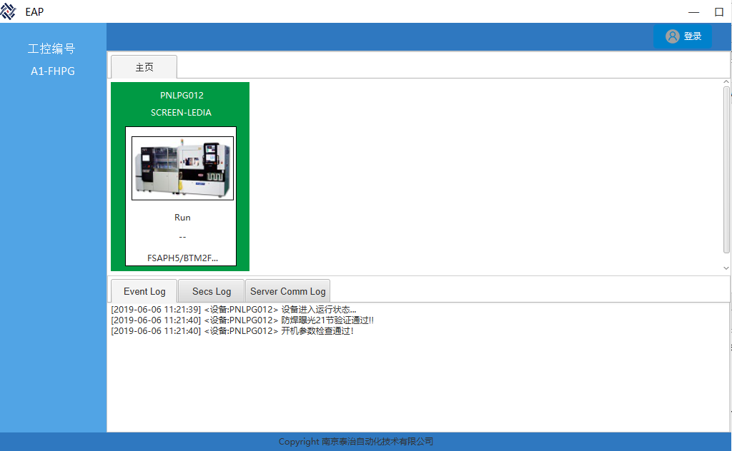

## 用户登录界面

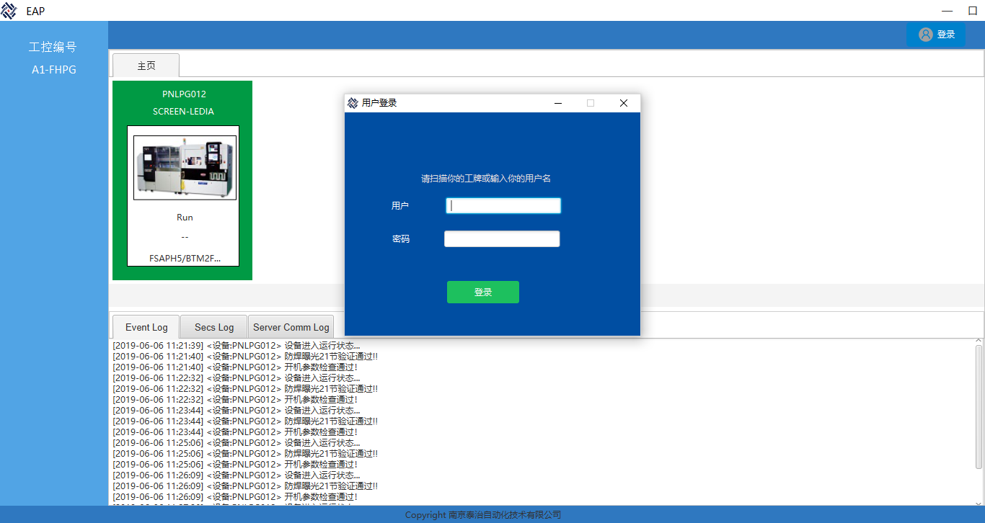

## 登录后界面

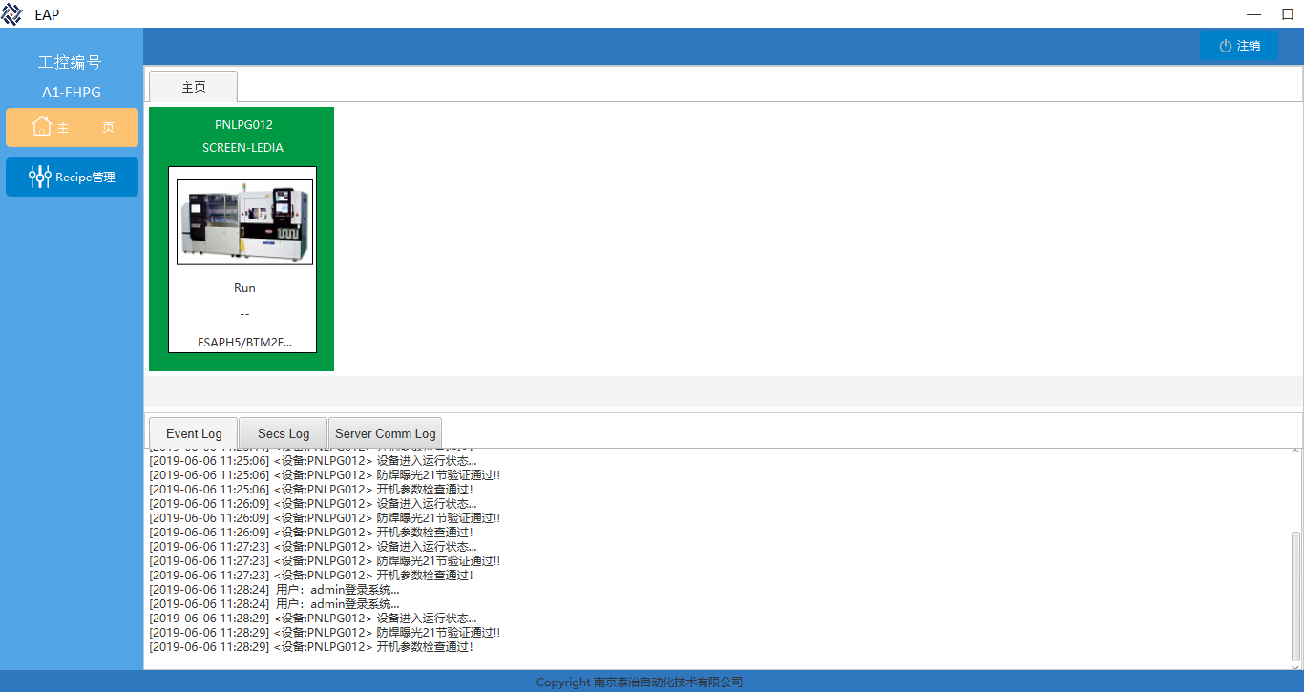

## Recipe管理界面

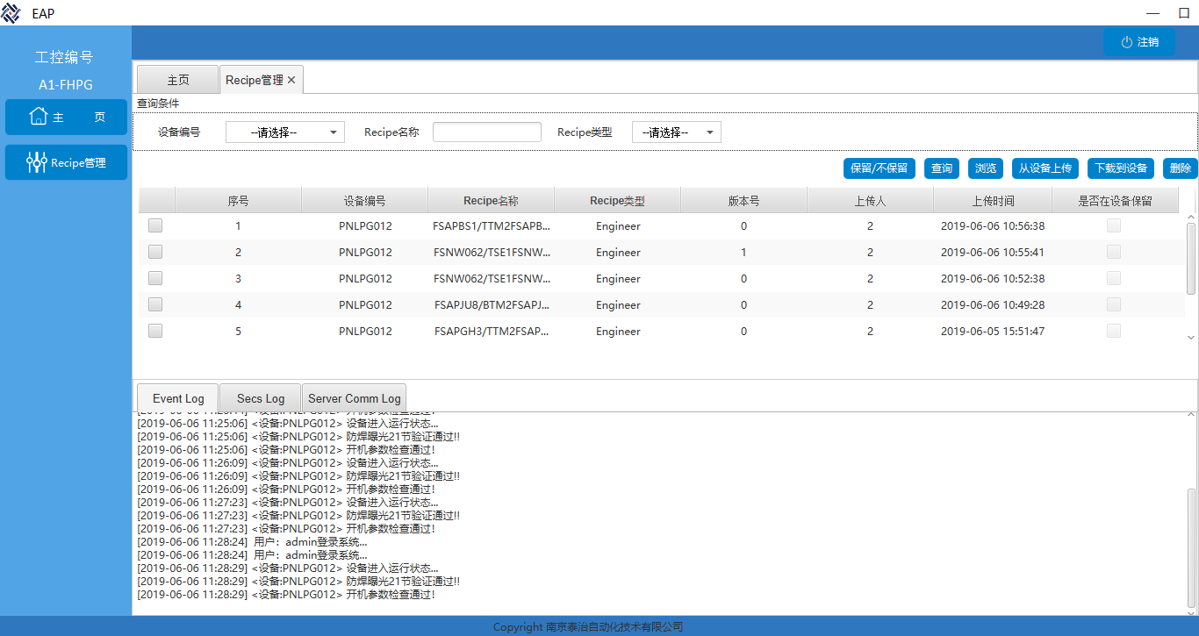

### Recipe上传

点击“从设备上传”按钮，进入Recipe上传界面

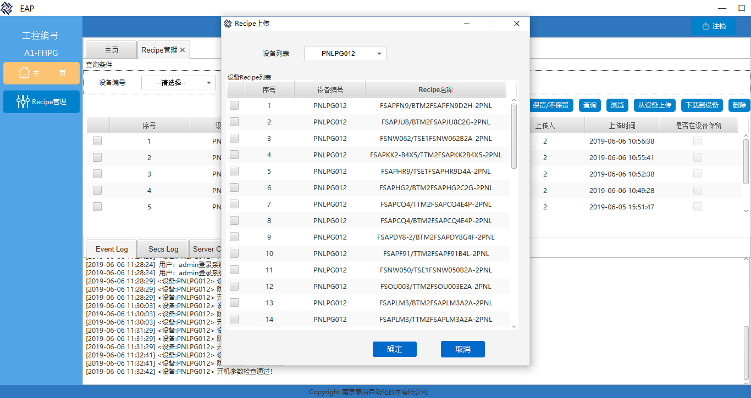

勾选指定Recipe名称，点击确定按钮，可以将Recipe上传到CIM进行审核（Recipe审核后面补充说明）

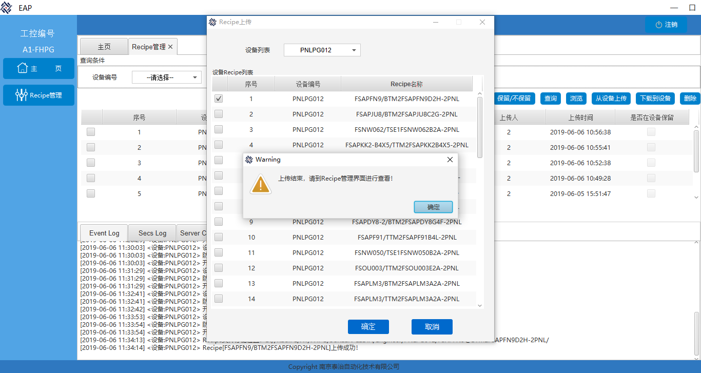

### Recipe下载

在Recipe管理界面勾选指定Recipe，可以将Recipe下载到指定机台。

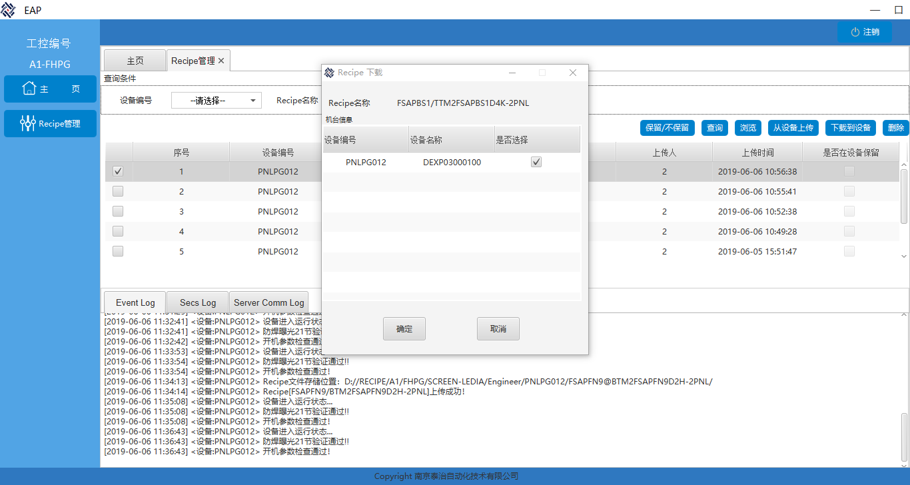

# 扫码小工具操作说明

## 小工具样式

左侧为不使用时的样式，需要使用时，双击图标，弹出右侧输入框，点击“下载程序”后等待数秒即可完成下载操作

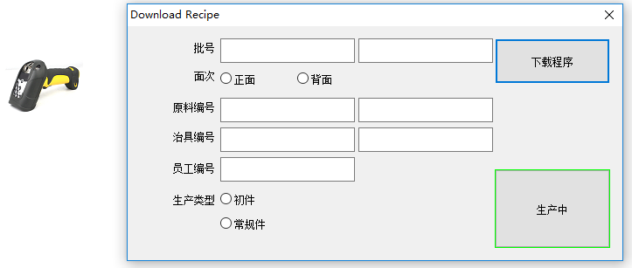

## 下载过程中图标变化



## 下载完成后图标变化

### 下载成功时

图标直接返回初始样式，没有提示。

### 下载失败时

会以弹出框的形式反馈错误信息

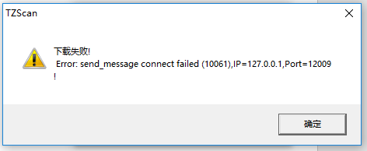

# Recipe审核操作说明

## CIM登陆页面

### 网页地址

**10.182.34.239/cim**

在浏览器输入即可访问，任意办公电脑即可（若出现异常，请更换浏览器尝试）

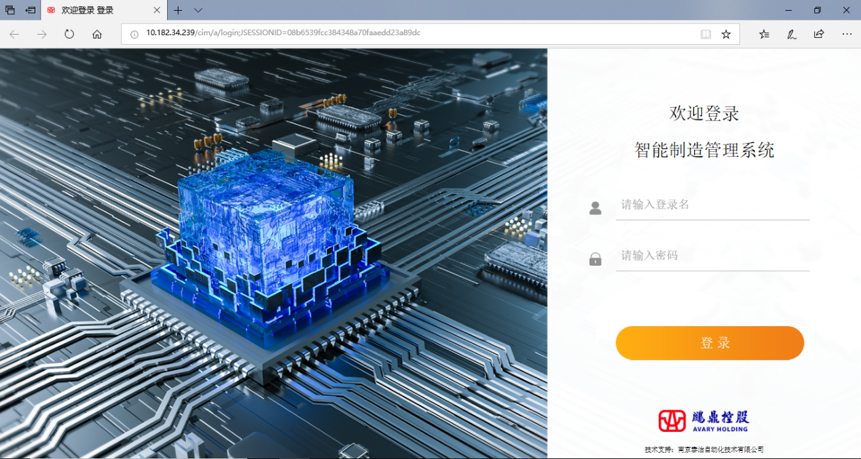

## Recipe管理页面

### Recipe上传

进入Recipe上传页面可以查询到已上传的Recipe

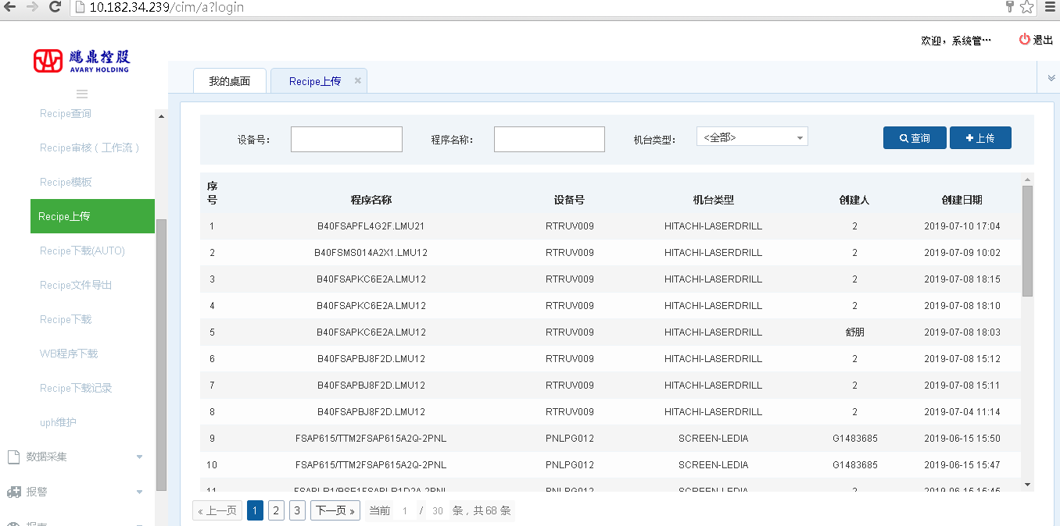

点击右侧上传按钮进入上传Recipe子页面，如下操作流程

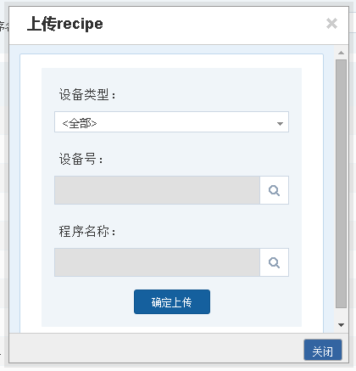 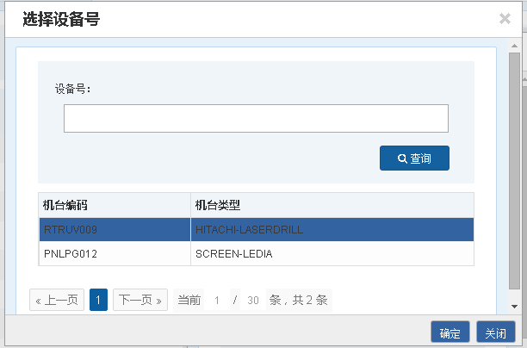

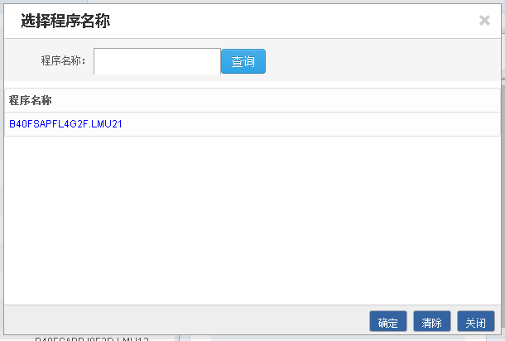 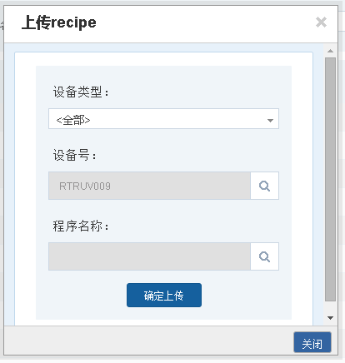

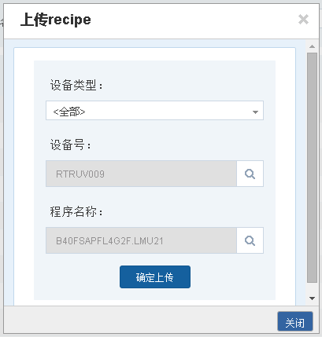

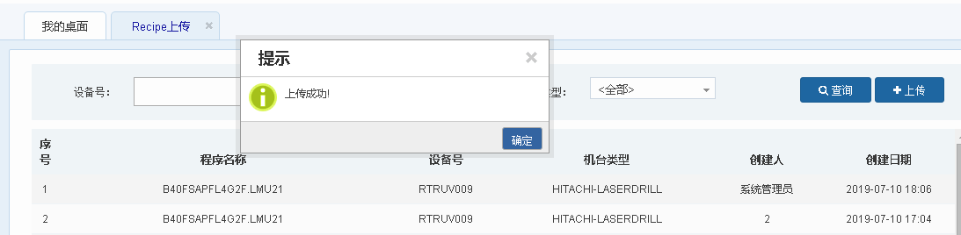

操作完成即可查询到已上传的程式。

### Recipe查询

进入Recipe查询页面可以查询到已上传的Recipe

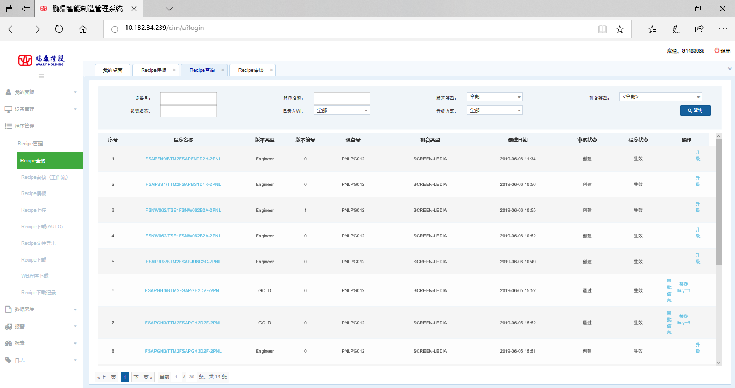

### Recipe升级

在Recipe查询页面点击升级，进入Recipe升级页面

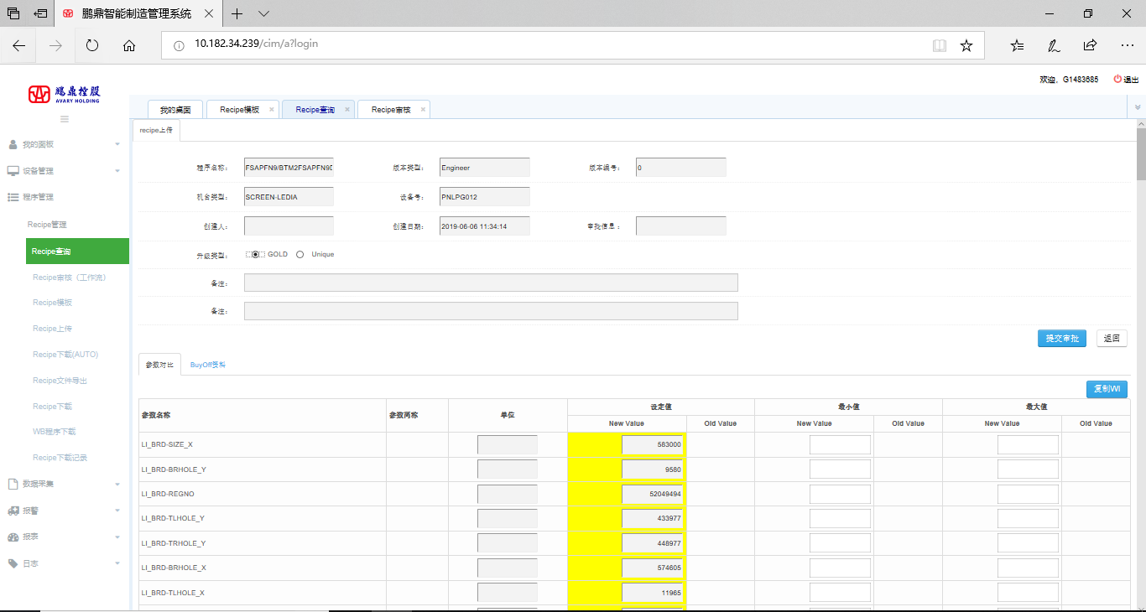

此时可以选择将Recipe升级为GOLD或者Unique版本

提交审批时需要先补充buyoff资料

### 上传Buy off 资料

选择制作Recipe时的buyoff资料上传

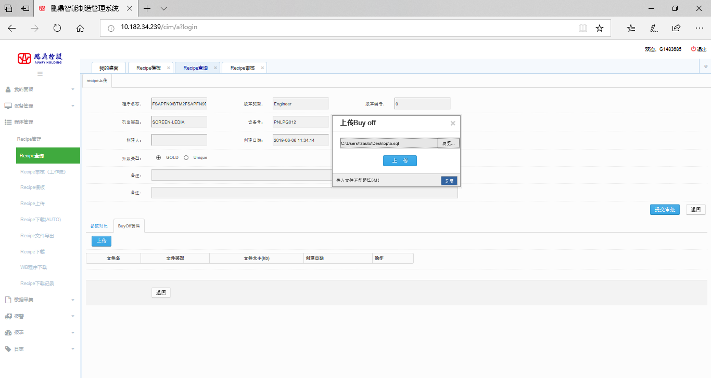

提交Buy off资料后可以看到之前的Engineer版本的Recipe已经变为GOLD，但状态为“待审批”

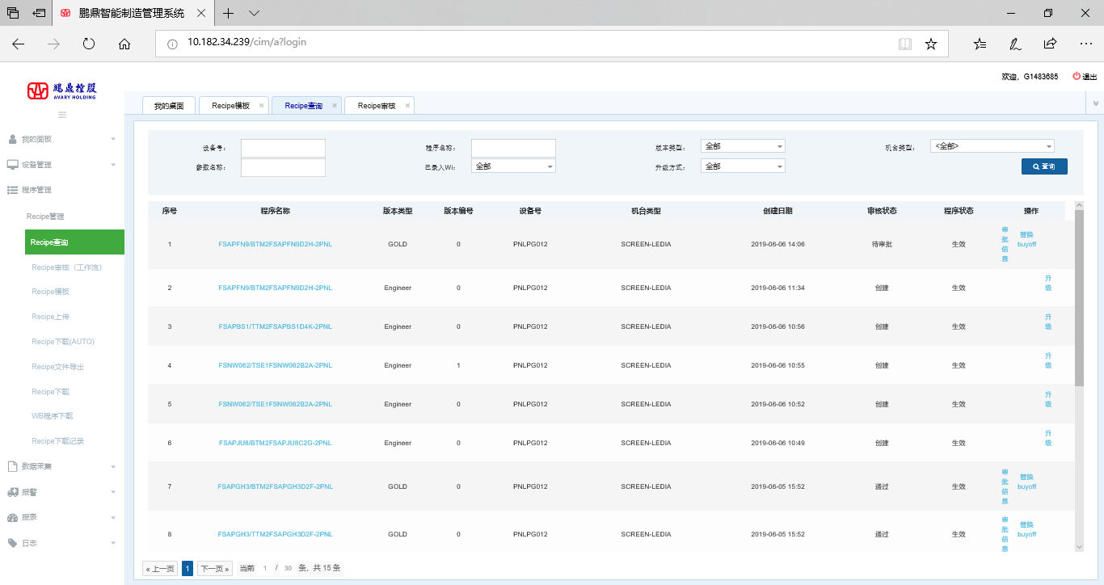

### Recipe审核

进入Recipe审核页面，可以查询到已提交的待审批Recipe。

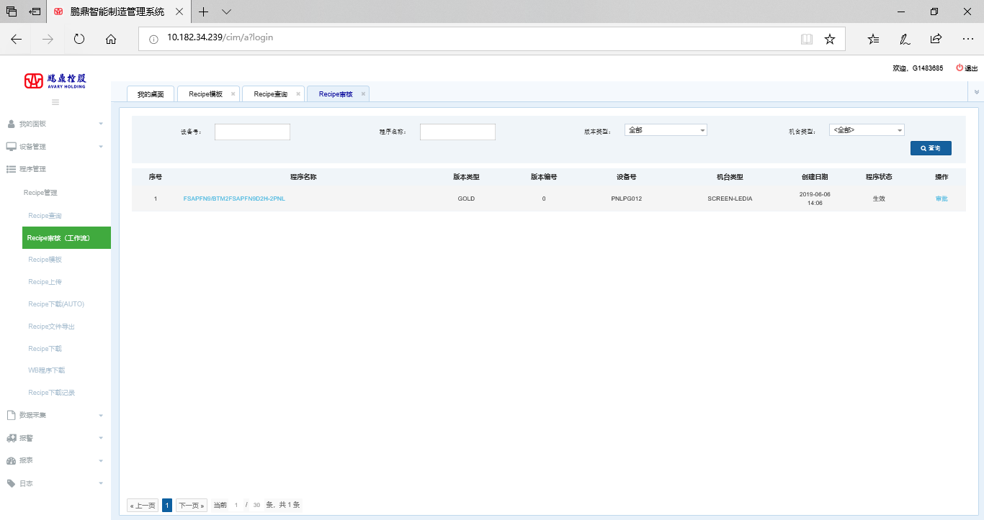

点击审批，进入审批明细页面。

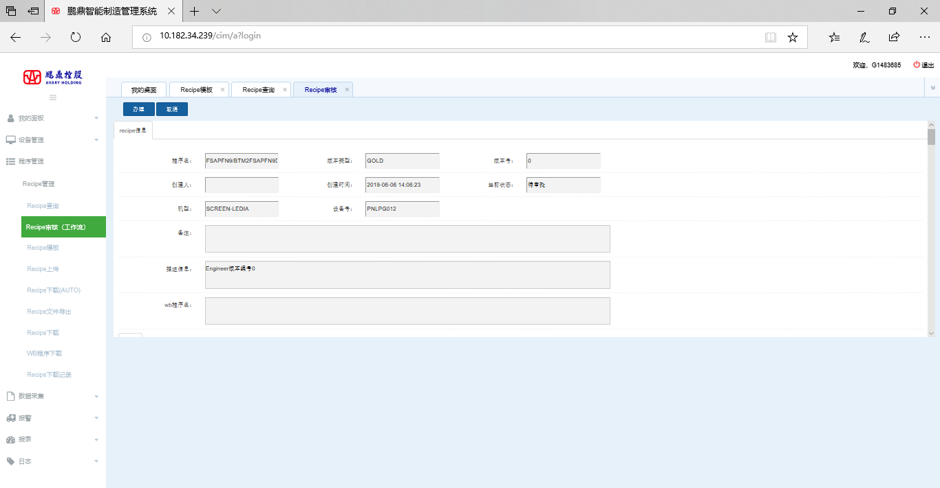

再次点击“办理”按钮，Recipe将升级成对应版本。

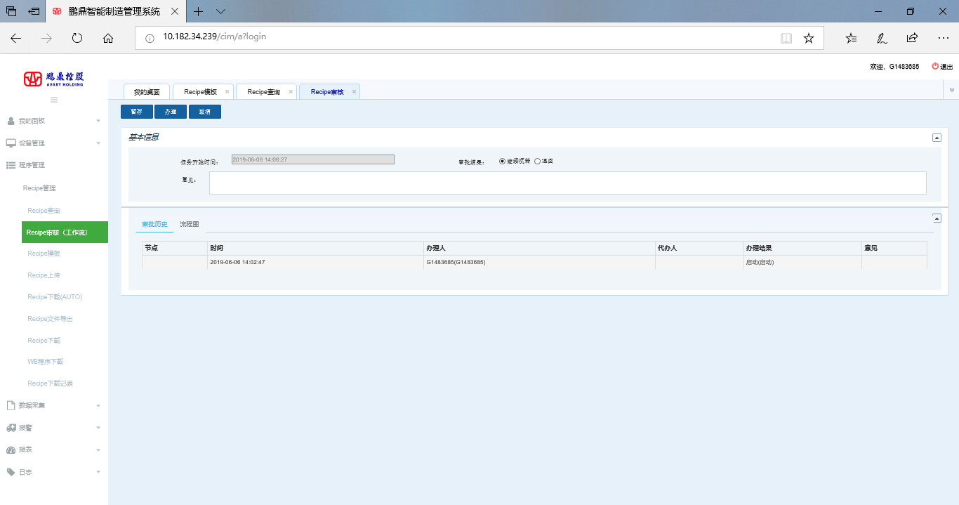

返回Recipe查询页面可以查询到审批的Recipe已升级成GOLD版本，并且已生效。

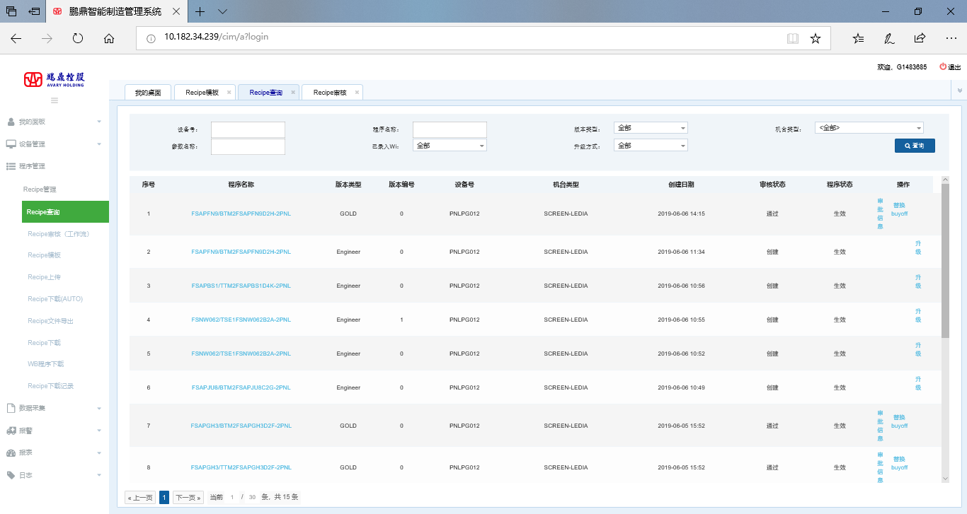

# 配置文件使用说明